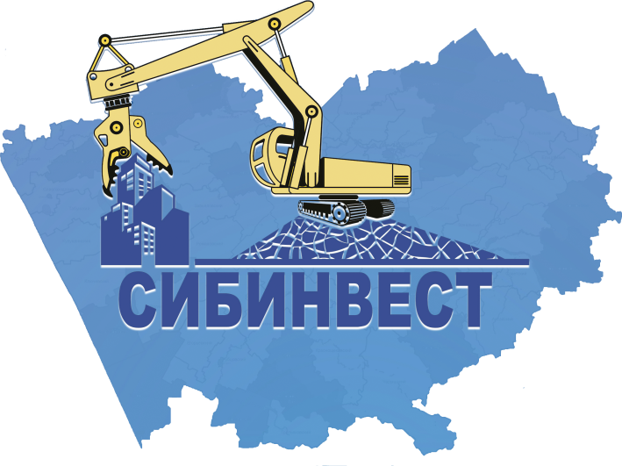

ООО «СИБИНВЕСТ»
ИНН 2225132049 / КПП 222201001
ОГРН 1122225010600
БИК 045004719

телефон диспетчера
8 (3852) 22-69-69
567-180
Адрес: 656922,Алтайский край, г. Барнаул,
пр-т Энергетиков, 35г

Прайс на услуги по аренде спецтехники от 01.07.2020 года

Фото | Наименование техники | Цена, руб. без НДС  (руб/час)
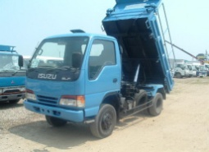 | Самосвал ISUZU ELF,3т  Предназначен для транспортировки различных материалов к месту строительства, в короткое время перевозить необходимые грузы даже в труднопроходимые места (размытые или грунтовые дороги, песок, щебень). | 900
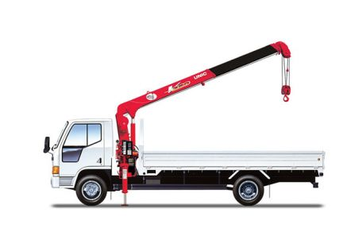 | Самогруз «Сам гружу, сам везу»  Предназначен для перевозки любого вида груза | 1300
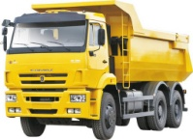 | Самосвал КАМАЗ, МАЗ, 10т.  Перевозит песок, необходимый при строительстве; доставляет щебень при проведении ремонта дорог; осуществляет перевозку зерна с поля на элеватор; транспортирует удобрения, корма; сыпучие и навальные грузы, которые не повреждаются при высыпании. | 1200
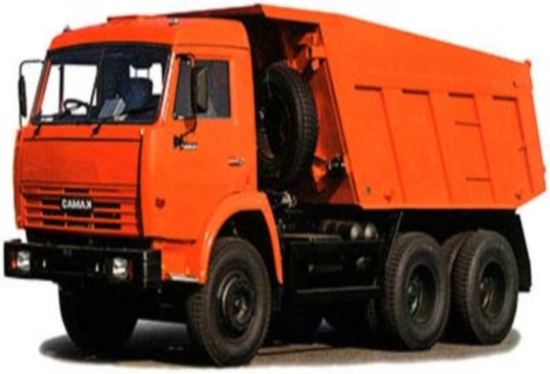 | Самосвал КАМАЗ 365115, 15т.  Применяется для перевозки различного типа грузов (навалочных, сыпучих и других); использование в строительной сфере для доставки строительных смесей и материалов; перевозка полезных ископаемых в пункты переработки;  использования в сфере ЖКХ для транспортировки и уборки мусора и снега | 1600
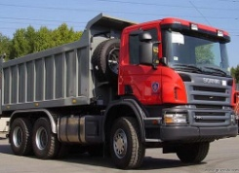 | Самосвал SCANIA ,25 т.  Незаменимым в том случае, когда нужно будет провести сыпучие строительные материалы на объект. Это может быть грунт, песок, камень и даже строительный мусор. | 2000
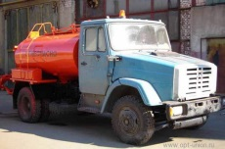 | Автогудронатор ЭРМЗ на шасси ЗИЛ 433362 – 4,5 м3 (0,3 куб.дм/кв.м.)  Предназначен для транспортировки и нанесения горячего битума на дорожное покрытие, а также для использования в других отраслях народного хозяйства, для перевозки мазута, сырых торфяных и каменно-угольных дегтей, смазочных материалов. | 2500  (мин. 4ч)
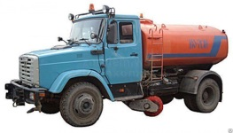 | Поливомоечная машина – 6м3  Предназначены они для доставки воды, полива зеленых насаждений и дорожного покрытия в жаркое время года, подметания и уборки снега, а также смачивания материалов при проведении дорожных работ. | 2500
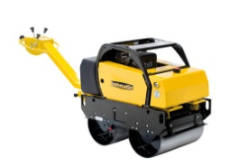 | Виброкаток (0,7 тонны)  Основная задача вибрационных катков - уплотнить землю таким образом, чтобы по максимуму исключить количество влаги в ней. | 1000
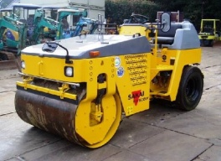 | Вибрационный каток KAWASAKI (4тонны)  Используется для эффективного послойного трамбования грунта при возведении дамб, плотин, земляных полотен автодорог и других сооружений. | 2000
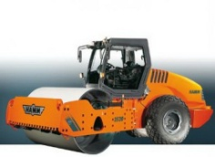 | Вибрационный каток HAMM 3520 НТ (20 тонн)  HAMM 3520 HT – грунтовый дорожный каток с гладким вибрационным бандажом шириной 2220 мм.Вибрационный дорожный каток обеспечивает плотное прилегание асфальта не оставляя воздушных пузырей. Идеально подходит для работ по укатке грунта. | 3000
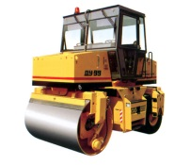 | Вибрационный каток комбинированный ДУ-99 (11тонн) от 4-8 часов  Вибрационный комбинированный каток ДУ-99 предназначен для уплотнения оснований из различных дорожно-строительных материалов и дорожных покрытий из битумно-минеральных смесей. | 2500
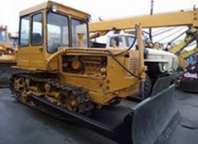 | ДТ-75МЛ трактор (7 тонн)  Предназначен для очистки больших территорий от мусора, закапывание больших ям, строительство больших парков, спортивных и детских площадок и многое другое. | 2000
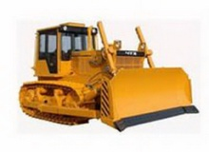 | Т-170 Бульдозер (16 тонн)  Осуществлять разработку отвердевших глиняных пластов, грунтов с каменными и щебневыми элементами, песчаного известняка. Техника идеально подходит для рытья траншейных каналов, котлованных ям и планировки земельного участка. | 2500
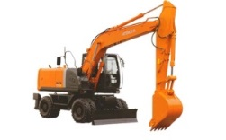 | Экскаватор HITACHI ZX170W-3 – ковш 0,6 м3,глубина 5,3-5,7  Экскаватор идеальное решение для земельных работ в любых условиях.  Модель обладает высокими рабочими характеристиками, глубиной копания до 4,960 метров и объёмом ковша до 0,82 кубических метра | 2500
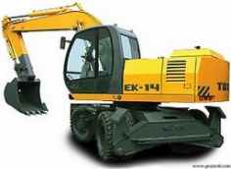 | Экскаватор EK-14-30 - ковш 0,8 м3  Предназначен для разработки котлованов, траншей, карьеров в грунтах I-IV категории, погрузки и разгрузки сыпучих материалов, разрыхленных скальных пород и мерзлых грунтов, а так же для других работ в промышленном, городском, сельском, транспортном и мелиоративном строительстве. | 2000
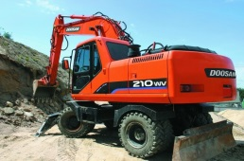 | Экскаватор DOOSAN SOLAR 210W-V – ковш 1,18 м3, глубина 6, 56  DOOSAN SOLAR 210W-V под силу вырыть котлован для закладки фундаментов многоэтажного дома, работать на крупной стройке или в карьере и т.д. Масса 20т. с монострелой | 2500
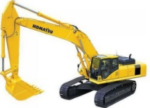 | Экскаватор гусеничный Komatsu PC 220 -8МО – ковш 1м3  Предназначен для работ на небольшой площади: для замкнутых пространств и ограниченных строительных площадок. Он полезен для рытья глубоких фундаментов, выемки пород из карьера. | 3000
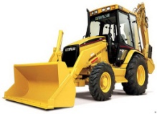 | Экскаватор погрузчик Cat – ковш 1,15 м³  Служит для рытья траншей, каналов, котлованов и водоемов; для расчистки территорий; при сооружении дамб; для разработки выемок; при разработке полезных ископаемых; при создании насыпей. | 1700
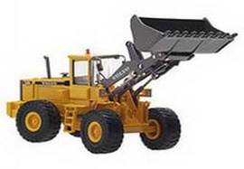 | Погрузчик L 34 (Поляк) – ковш 4м3  Используются для загрузки различных материалов в грузовики, для прокладки труб, очистки земли и раскопок. | 2500
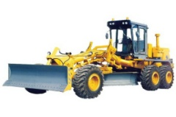 | ДЗ-180А автогрейдер (14 тонн)  Предназначен для ремонта или строительства дорог, аэродромов, различных площадок. | 3000
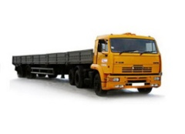 | Длинномер (Борт 12, гп 20 т)  Предназначен перевозить нестандартные грузы, пиломатериалов или «кругляка», газосиликатных блоков ещё на этапе их заводской погрузки, сборный железобетон, в частности плиты перекрытия. | 2000
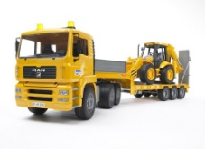 | Трал 11,5-2,8-0,9 м  Применяется для оперативной перевозки любого крупногабаритного груза или груза нестандартных размеров, в том числе и спецтехники, которую нужно перевезти с одного участка на другой. | 3000
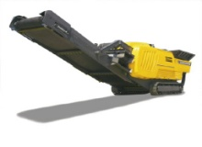 | Дробильная установка Atlas Copco PC3  Роторная дробилка PC 3 отличается прочной конструкцией и высокой производительностью. Дробилка PC 3 работает с входящим материалом крупного размера и может применяться как первичное устройство. Геометрия блока PC 3 обеспечивает превосходное позиционирование ротора/отражающей плиты и, соответственно, первоклассный конечный продукт. Дробилки могут быть оснащены навесным грохотом, устанавливаемым на главном конвейере, а также рециркуляционным конвейером. | договор.
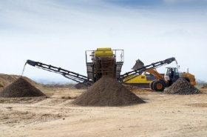 | Грохот Atlas Copco 3715  Служит для просеивания сыпучих материалов: щебня, угля, песка, гравия, цемента, асфальтобетонных смесей, отходов строительства, обработки деревьев. | договор.
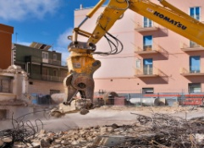 | Гидроножницы на базе экскаватора  Предназначено для разрушения железобетона, бетона и кирпичной кладки, а со специальными челюстями для резки металла и металлопроката. | договор.
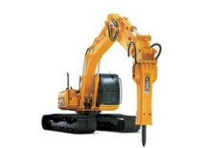 | Гидромолот на базе экскаватора ТВЭКС  Эффективно разбивает конструкции из железобетона и бетона, скальные породы, мерзлый грунт и асфальтовые покрытия. | 2500
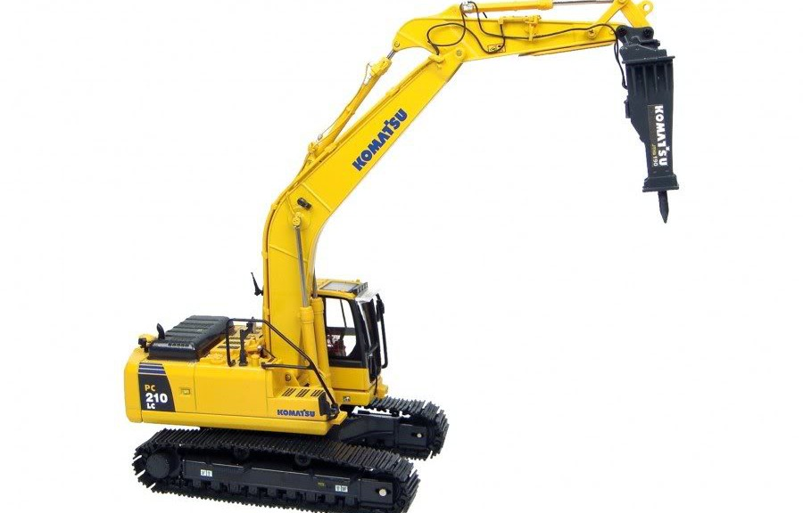 | Гидромолот на базе экскаватора Komatsu PC 220  Эффективно разбивает конструкции из железобетона и бетона, скальные породы, мерзлый грунт и асфальтовые покрытия. | 3000
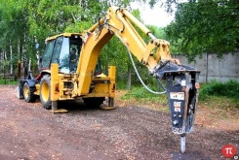 | Гидромолот на базе экскаватора САТ 434Е  Эффективно разбивает конструкции из железобетона и бетона, скальные породы, мерзлый грунт и асфальтовые покрытия. | 2500
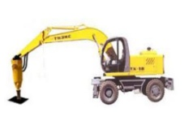 | Гидротромбовка на базе экскаватора, от 4-8 часов  Оборудование для трамбования грунтов в стесненных условиях за счет вибрации рабочего органа, приводимого в действие гидромолотом. | 2500
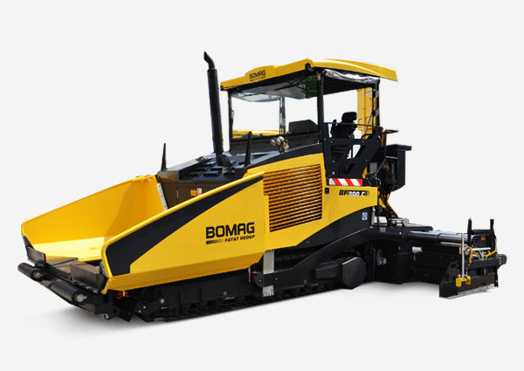 | Асфальтоукладчик BOMAG BF 600 С  Укладка асфальтобетонных слоев. Большие асфальтоукладчики типа BF 600 C имеют эксплуатационную массу до 18 тонн и очень удачное конструкторское исполнение. Они особенно эффективны при строительстве и ремонте городских улиц, парковочных площадок и автомагистралей. Тип уплотнения – вибрация+трамбовка. | договор.

